نشأت الانترنت:
في أوائل الستينات افترضت وزاره الدفاع الأمريكية وقوع كارثة نووية ووضعت التصورات لما قد ينتج عن تأثير تلك الكارثة على الفعاليات المختلفة للجيش، وخاصة فعاليات مجال الاتصالات الذي هو القاسم المشترك الأساسي الموجه والمحرك لكل الأعمال.
كلفت الوزارة مجموعه من الباحثين لدراسة مهمة إيجاد شبكه اتصالات تستطيع أن تستمر في الوجود حتى في حاله هجوم نووي، وللتأكد بأن الاتصالات الحربية يمكن استمرارها في حاله حدوث أي حرب.
وأتت الفكرة وكانت غاية في الجرأة والبساطة، وهو أن يتم تكوين شبكه اتصالات Network ليس لها مركز تحكم رئيسي، فإذا ما دمرت أحدها أو حتى دمرت مائه من أطرافها فان على هذا النظام أن يستمر في العمل. وفي الأساس فان هذه الشبكة المراد تصميمها كانت للاستعمالات الحربية فقط. في ذلك الوقت لم يكن أي نوع من الشبكات Networks قد بنيت على الإطلاق ولهذا فان الباحثين تركوا لخيالهم … وأسسوا شبكه أطلق عليها اسم شبكه وكالة مشروع الأبحاث المتقدمة Advanced Research Projects Agency Network (ARPANET) وذلك كمشروع خاص لوزارة الدفاع الأمريكية، وكانت هذه الشبكة بدائية وتتكون من أربعه كمبيوترات مرتبطة معا بواسطة توصيلات التلفون في مراكز أبحاث تابعه لجامعات أمريكية. لقد جعلت الوزارة هذه الشبكة ميسره للجامعات ومراكز الأبحاث والمنظمات العلمية الأخرى ولأجراء الأبحاث من اجل دراسة إمكانيات تطويرها، ونتيجة لهذا الوضع فان ARPANET قد نمت بشكل ملحوظ، والشبكة التي كانت بسيطة تحولت إلى نظام اتصالات فعال.
السنوات التي تلت جاءت معها بتغييرات كثيرة، وفي ذلك الوقت فان الوصول للشبكة كان قاصرا على الجيش والجامعات والباحثين، ونتيجة لهذا الوضع فلقد أصبحت ARPANET عبارة عن شبكه تتكون من شبكات ذات مفاتيح وأطراف متعددة، وترسل المعلومات فيها باستخدام تقنية تفتيتها إلى مجموعات Packets اصغر، تتحرك بحريه واستقلالية من طرف إلى أخر لتصل إلى مبتغيها.
كان هذا المشروع غير معروف حتى سنه 1980 حين تم إظهاره للضوء، ومنذ ذلك الحين فان التغييرات أصبحت تحدث بسرعة كبيره واستمر هذا النظام في الاتساع.
ما بين سنه 1982و 1985 كانت ولادة الانترنت فلقد انقسمت ARPANET سنه 1983 إلى قسمين ARPANET و MILNET واستخدمت الأولى في جهود الأبحاث المدنية أما MILNET فاحتفظ بها للاستخدامات العسكرية.
منذ سنه 1980 فان شبكات جديده عديدة تكونت لخدمه بعض الفئات والمنظمات وإحدى هذه الشبكات كانت للمجتمعات الأكاديمية، وأخرى لمنظمات أبحاث الكمبيوتر حيث وصلت الباحثين بعضهم ببعض ليتشاركوا في المعلومات.
في سنه 1986 فان مؤسسه العلوم الوطنية National Science Foundationشبكت الباحثين بعضهم ببعض في كافه أنحاء الولايات المتحدة من خلال خمسه كمبيوترات عملاقة، وسميت هذه الشبكة باسم NSFNET. لقد تكونت هذه الشبكة من مراكز لخطوط الإرسال المتكونة من الألياف الضوئية ومن الأسلاك العادية، وبمساعده الاتصالات عبر الأقمار الصناعية والموجات الدقيقة Microwave وذلك كي تحمل كميات هائلة من المعلومات التي تتحرك سريعا جدا ولمسافات بعيده … إن هذه الشبكة NSFNET كونت العمود الفقري للبنية التحتية للانترنت وخاصة بعد أن رفعت الحكومة الأمريكية يدها عنها.
بدأت تقديم خدمه الانترنت للناس عمليا في سنه 1985 وكان عدد المشتركين يتزايد بشكل كبير واصبح الانترنت الآن وكما هو جلي اكبر شبكه في تاريخ البشرية.
الانترنت يعتبر حقيقة أحد الظواهر ولربما يعتبر انه اكثر التطورات التي حدثت في وسائل الاتصالات البشرية بعد اختراع التلفون.

لا تحاول البحث عن المركز الرئيسي للانترنت في أي مدينه بل وفي أي مكان في العالم لسبب بسيط هو أن الانترنت ليس له إدارة أو مركز رئيسي على الإطلاق. ويبدو أن ذلك غير مقنع لكثير من الناس ولكن الحقيقة أنه لا توجد إدارة مركزية للإنترنت وبدلا من ذلك فإنه يدار من تشكيلة من آلاف شبكات الكمبيوتر التابعة للشركات والأفراد كل منهم يقوم بتشغيل جزء منه كما يدفع تكاليف ذلك. وكل شبكة تتعاون مع الأخرى لتوجيه حركة مرور المعلومات حتى تصل لكل منهم وبمجموع هؤلاء تتكون الشبكة العالمية ولهذا
لا يملك أحد الانترنت... هناك ملايين خلف هذه الشبكة يتشاركون في مكوناتها، وهؤلاء سواء كانوا أفرادا أو منظمات أو شركات غير مستقرين في الغالب، ودائما يقومون بالتغيير بل ويتبدلون أنفسهم ولكنهم دائما في نمو وتزايد دائم كل لحظه... وهناك مواقع تضاف دائما ومواقع تتغير عناوينها أو تندثر.
أن نظام الإنترنت أو ما يسمى بروتوكول الإنترنت Internet Protocol تعتبر ملكيته عامه ويحظى بدعم من كل الشركات الصانعة للأجهزة المستخدمة في الإنترنت، ونتج عن هذا الدعم نمو لهذه الشركات، ويسير النمو متوازيا مع السرعة الكبيرة في نمو الإنترنت.
إن من أهم صفات الإنترنت أنه نظام مفتوح، وهذا يعني أنه يقبل أي نوع من أجهزة الكمبيوتر سواء كان منها ما يسمى غير المتلائم Incompatible مثل كمبيوترات ابيل ماكينتوشApple Macintosh أو الأميجا Amiga أو الأجهزة المتلائمة مع كمبيوتر أي بي إم Compatible IBM. وكذلك يمكن استخدام الكمبيوتر النقال Laptopبوصله بالتلفون النقال Mobile phone، وفي القريب سيكون استقبال الإنترنت عن طريق التلفزيون أيضا وذلك باستخدام جهاز محول خاص Decoder يمكن وضعه فوق التلفزيون أو أن بإدماج لوحة محول بيني إليكتروني مع إليكترونيات التلفزيون الداخلية.
أن افضل تعريف للانترنت وابسطه هو أنه اكبر شبكه كمبيوتر في العالم، ففي سنه 1997 قدرت شبكه الانترنت بأنها مكونه مما لا يقل عن ست عشر مليون مشترك، بينما قبلها بعام واحد فإن العدد لم يزيد عن خمسه ملايين، أما سنه 1998 فلقد تخطت أعداد الكمبيوتر المشتركة عدد الخمسين مليون. وساهمت السرعة الكبيرة في انخفاض أسعار أجهزه الكمبيوتر والعدد الكبير المتزايد من الذين يزودون خدمه الإنترنت في الارتفاع المتواصل والمستمر في أعداد المشتركين. إن كل ما يحتاجه المشترك هو أن يكون جهازه مزودا بقطعه المودم، وهي أداه إلكترونية تجعل الكمبيوتر قادرا على التعامل مع خط التلفون.
فإن عمرها في الواقع قد تجاوز الربع قرن من الزمان. ولكن خلال السنوات الخمس الماضية نمت هذه الشبكة بمعدلات مذهلة حيث تضاعف عدد الحواسيب المرتبطة بها سنوياً ولا توجد أي مؤشرات على أن هذه المعدلات سوف تنخفض في المستقبل القريب.
فالإنترنت يقوم بوصل ما يقارب العشرة ملاين كمبيوتر في أكثر من مائة دولة حول العالم، و يستخدم الإنترنت أكثر من (57) مليون شخص يعيشون في أكثر من (150) بلداً في مختلف أصقاع العالم. ومعدل مستخدميها حتى كتابة هذه الأسطر في ازدياد سريع!!

ما هو الانترنت:
(INTERNET) بالإنكليزية عبارة مشتقة من كلمة (INTERnational NETwork) الشبكة العالمية، وتعني لغوياً (ترابط بين الشبكات).
وقد تصدرت شبكة الحاسوب العالمية (Internet) خلال السنوات القليلة الماضية وسائل الإعلام المختلفة كوسيلة فعاله للاتصال وكمصدر عالي للمعلومات وبالرغم من حداثة انتشار استخدام هذه الشبكة على نطاق عالمي.
وفي حال تعطل طرف Node من الشبكة فإن البيانات المنتقاة عبر الإنترنت ستجد مسلكاً آخراً للوصول إلى هدفها. وشبكة الإنترنت ليست مركزية، ولا يوجد حاسوب متخصص للتحكم بها على مستوى العالم.

ماذا تقدم شبكة الإنترنت
1- كم هائل من المعلومات المتجددة والمتنوعة تحت أي موضوع تقوم بالبحث عنه .
2- تمنح المستخدم فرصة للالتقاء بعشرات الملايين من الأشخاص الذين يشاركونه ميوله ودراساته .
3- العديد من الشركات تقدم البرامج المجانية بطريقة دعائية وتكون عادة لمصلحة المستخدم.
4- الحصول على الأخبار بجميع مجالاتها من خلال أجهزة البث المختلفة سواء التلفزيونية أو الصحف والمجلات.
5- التسوق وشراء مختلف أنواع البضائع دون أن يغادر الشخص مكانه.
6- الوصول السريع والمدهش لأي معلومات أيا كان موضوعها.
7- المشاركة والمساهمة في نشر البحوث والمجلات والبحث والتعليم.
8- للتعرف على أصدقاء جدد وللتبادل الفكري ووجهــات النظر.
9- تستخدم كمخزن كبير للمعلومات المختلفة
10- وسيلة اتصال بالصوت والصورة والبريـــد الإلكتروني E-Mail.

متطلبات الإتصال بالإنترنت:
جهاز الكمبيوتر: يمكن استخدام جهاز كمبيوتر مصنع من اي شركة أو يحتوي على أي نظام تشغيل مثل نظام ويندوز Windows.
المودم (أو غيره من وسائل الاتصال) : لابد من وجود مودم متصل بجهاز الكمبيوتر وظيفته تعتمد على ترجمة البيانات من و إلى لغة الكمبيوتر الرقمية وتتم عملية الترجمة ما بين جهاز الكمبيوتر وبين خطوط الهاتف المتصل بها الى شبكة الإنترنت.

أشهر خدمات الإنترنت:
:WWW الشبكة العنكبوتية
:E-mail البريد الإلكتروني
FTP: خدمة نقل الملفات اختصار File Transferee Protocol

مقدمي خدمة الإنترنت ISP:
وهي الشركات أو المؤسسات التي تقدم خدمة الاتصال مع شبكــة الإنترنت لقاء رسم اشتراك معين.

أقسام عنوان أي موقع :
الصيغة العامة لكتابة الموقع مثلا: http://www. kukaunv.com
http:// : برتوكول الانتقال من صفحة لأخرى داخل الموقع.
:WWWاختصار ًًًًًWorld Wide Web
Kukaunv: اسم الشركة التابع لها الموقع وهو اسم اختياري.
com: تدل على مجال عمل الموقع.

لسحب (تحميل) أي ملف من الانترنت هناك طريقتين:
الأولى : وهي الطريقة التقليدية لا يحتاج سحب الملف الى اي برامج خارجية، ومن عيوب هذه الطريقه انه في حالة قطع خط الاتصال سيرجع الى نقطة الصفر ويعتبر ان الملف لأول مره يسحب.
الثانية : وهي باستخدام برنامج خارجي و من اشهر البرامج المعروفة (Download Accelerator). و من مميزاتها أنها في حالة انقطاع الخط فجأة سيستأنف سحب الملف من لحظة انقطاعه

.
للدخول الى عالم الانترنت:
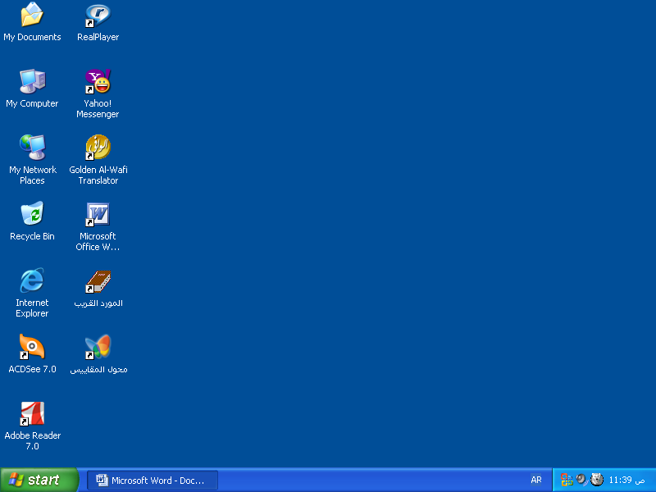
هذا الاختيار للدخول للانترنت (Internet Explorer)
هذا الاختيار للدخول لبرنامج المحادثة Yahoo Messenger

ماهى انواع المواقع ؟
1- com: وهى للشركات
2- edu: للتعليم
3- gov: للحكومات
4- net: شبكات
5- org: منظمات غير ربحية
6- mil: للبريد الاكترونى
7- info: لمواقع المعلومات
8- iq : للدول مثلا (العراق)

مصطلحات مهمة في عالم الإنترنت:
1- صفحات الويب :Wep pagesوهي الصفحة التي تحوي على الرسوم، النصوص، الصوت، الفيديو ........ الخ.
2- المتصفح :Browser هو برنامج لعرض المعلومات الموجودة في صفحات مواقع الإنترنت ويمكن من خلاله البحث عن أية معلومة أو دخول أي موقع على الإنترنت.
3- الموقع :Web Site هو مجموعة من الصفحات تخص جهة معينة مسؤولة عن صيانتها والموقع له صفحة رئيسة يجب أن تسمى index.htm أو default.htm ولكل موقع عنوان واحد ووحيد مستحيل تكراره في الإنترنت.
4- خادم الموقع Wep Servers : وهي حواسيب كبيرة جداً تخزن فيها صفحات المواقع المشتركة في هذا الخادم وتبقى متصلة بشبكة الإنترنت باستمرار ويتم الدخول إلى هذه الخوادم فقط عن طريق المتصفحات.
5- اللغة HTML : وهي إختصار للكلمات Hyper Text Markup Language وهي اللغة التي نكتب بها صفحات الإنترنت التي تظهر في المتصفح ولكن ظهور برامج رائعة سهلت عملية التصميم دون الحاجة إلى تعلم هذه اللغة.
6- الديناميكية DHTML : وهي إختصار للكلمات Dynamic Hyper Text Markup Language وهي المؤثرات الديناميكية التي تحسن من محتويات الصفحة.
7- المعلومات Information : تحتوي شبكة ألإنترنت على معلومات في كافة مجالات الحياة مثل السياسية والجغرافية والدينية والعلمية والطبية والصحف والتلفاز وغيرها الكثير ويمكن قراءة أو مشاهدة أو سماع هذه المعلومات وطباعتها وتخزينها كملفات ويمكن الرجوع إليها دون ولوج الإنترنت.
8- E-Mail البريد الإلكتروني: أشهر الخدمات التي تقدمها شبكة الإنترنت للتواصل بين مستخدمي الشبكة تستطيع من خلاله كتابة الرسائل للأصدقاء وتضمنيها لملفات أو صور أو مستندات وذلك بعد معرفة عنوان بريده الإلكتروني وكذلك استقبال الرسائل من أي مستخدمي الإنترنت وكل مستخدم للإنترنت له عنوان لا يمكن تكراره على مستوى العالم ويوجد الكثير من خادمي المواقع تقدم بريد إلكتروني مجاني أولها وأشهرها Yahoo .
9- محرك البحث Search Engines : في حالة نسيان عنوان موقع على الإنترنت أو للبحث عن عنوان موقع معين جديد نستخدم برنامج خاص للبحث في شبكة الإنترنت كاملة وذلك بكتابة كلمة أو مجموعة كلمات تدل عليه ويقوم محرك البحث بتويب جميع المواقع التي تحتوي على تلك المعلومة ومن أشهر محركات البحث العالمية لهذه المواقع هي Yahoo و Google.
10- المحادثة Chat : هو أي موقع على الإنترنت يتيح لك المشاركة بالدردشة أو الحوار المباشر سواء منفرداً مع شخص واحد أو في غرفة إتصال مشتركة.

11- URL: هو اختصار الى Uniform Resource Locator هو الاسم التقني لعنوان الموقع الالكتروني على الانترنت، او المكان الذي يوجد فيه موقع معين.

كيف يعمل الانترنت
ماذا يحدث عندما تطلب موقع على الانترنت
1- يقوم متصفحك بتقسيم عنوان الموقع URL الى 3 اقسام:
أ- البروتكول HTTP
ب- اسم السيرفر WWW. KUFAUNV.COM
جـ- اسم الملف INDEX.HTML
2- المتصفح يقوم بالاتصال بخادم الاسماء DOMAIN NAME SERVERS ( DNS )
لتحويل اسم الموقع WWW.KUFAUNV.COM الى عنوان IP المطلوب للاتصال بجهاز الخادم SERVER
3- يقوم المتصفح بالاتصال برقم الاي بي IP على البورت (PORT) 80
4- باتباع البروتوكول HTTP يقوم المتصفح بارسال طلب الى الخادم SERVER
طالبا منه الملف WWW. KUFAUNV.COM/ INDEX.HTML
5- يقوم الخادم SERVER بارسال ملف TXT الى متصفحك
6- يقوم المتصفح الان بقراءة ملف TXT المرسل من قبل الخادم SERVER ويقوم بعرض الصفحة على شاشة جهازك حسب كما
هو مدون في هذا الملف.

ما هو DNS وكيف يعمل؟
لعل الكثير منا يتساءل كيف تتم عملية التصفح على الانترنت وكيف يتم ربط موقع معين باسم الموقع أو باكثر من اسم. هنا سأقوم بتقديم بعض المعلومات عن خدمة DNS وسأحاول ان اعرضها بشكل مبسط حتى يتيسر للكل فهمها.
DNS اختصار لـ Domain Name System أو ما يسمى بنظام اسم النطاق، ووظيفته الأساسية أن يقوم بربط اسم النظاق مع الاي بي الخاص بذلك النطاق.

لماذا نحتاج لـ DNS ؟
معروف ان الكمبيوتر يتعامل بالأرقام، ولكل موقع او نطاق يوجد له رقم اي بي مخصص، فإذا اردنا ان نتصفح موقعاً بعينه يجب ان نطلب الرقم الخاص به، ولكن من الصعب جداً على الانسان ان يتذكر الرقم الخاص بكل موقع او نطاق، فمثلا اذا اردنا ان نتصفح موقع ياهو يجب ان ندخل الاي بي الخاص به وهو 87.248.113.14 ولكن مع استخدام DNS ما علينا الا ان نكتب اسم النطاق وسيقوم نظام اسم النطاق بتولي المهمة وترجمة الاسم إلى الاي بي، تماماً كما هو الحال في سجل الهاتف، حيث نقوم بتسجيل الارقام بأسماء أصحابها حتى يسهل علينا الاتصال بهم.
ولكن أهمية DNS ظهرت بشكل اكبر مع ظهور امكانية استخدام اي بي مشترك (Shared IP)، حيث ان الكثير من خادمات الاستضافة في العالم تقوم باستضافة أكثر من موقع في نفس الوقت، فلذلك تكون كل هذه المواقع مشتركة في نفس الاي بي، لهذا يتوجب علينا استخدام اسم النطاق لتحديد اي موقع نريده من تلك المواقع.
كيف تتم ترجمة اسم النطاق إلى اي بي(IP)، وما هي الجهة المسؤولة عن ذلك؟
اسماء النطاقات عبارة عن قاعدة بيانات موزعة على العديد من الخادمات في أنحاء العالم، حيث تقوم هذه الخادمات بدور DNS servers حيث يتم تسجيل اسم النطاق وربطه مع اي بي معين، وحين يطلب المستخدم اسم نطاق معين فإن طلبه يتم تحويله إلى احد هذه الخادمات ليقوم بترجمة الاسم الى الاي بي المرتبط به، هذه هي الطريقة النظرية التي يتم بها الحصول على ترجمة اسم النطاق، ولكن عمليا ما يحدث غالبأ هو أن مزود خدمة الانترنت ISP يقوم بتوفير خدمة DNS بحيث يغطي احتياجات المستخدمين، وفي حالة ان الموقع او النطاق المطلوب غير متوفر فإنه يقوم بالاتصال بخادم اخر ليطلب منه ترجمة الاسم الى الاي بي.

أما المسؤول عن مثل هذه الخادمات، فإن كل نطاق له خادم مسؤول عنه، وهذا الخادم يتبع لهيئات رسمية هي المسؤولة عنه وعن تسمية النطاقات.
أما عن تقسيم اسماء النطاقات، فهي عبارة عن شجرة مقسمة إلى اقسام كل قسم يحتوي على مجموعة نطاقات، فمثلا النطاقات التي تنتهي بـ .com عبارة عن قسم مستقل، والنطاقات التي تنتهي بـ .net عبارة عن قسم اخر وهكذا. وقد تم اختيار هذا التقسيم لتسهيل وتسربع عملية البحث عندما تطلب اي نطاق على الانترنت.

تعريف الكلمات الدليلية أو الكلمات المفتاحية Keywords:
هي الكلمة أو الكلمات التي يدخلها الزوار او المستخدمين في مربع البحث (محركات البحث) والتي على أساسها يقوم محرك البحث بجلب النتائج.

فائدة و أهمية الكلمات الدليلية لأصحاب المواقع في اشهار المواقع:
الكلمات الدليلية بالنسبة لأصحاب المواقع تمثل الكلمات أو الجمل التي تكوٌن محتوى الموقع. و عندما يبدأ محرك البحث بجلب نتائج بحث لكلمة دليلية ما فانه يبحث في محتوى المواقع عن هذه الكلمات وعند ظهور هذه الكلمات في محتوى الموقع أو في عنوان الصفحة أو في أي مكان في الموقع فانه يقوم بادراج الموقع في نتائج البحث.
عند بناء المواقع يقوم المتخصصون في اشهار المواقع و أصحاب المواقع الخبراء في مجال الـ SEO ببناء محتوى الموقع من الكلمات الدليلية عن طريق وضع هذه الكلمات مع بعضها البعض بطريقة ذات جدوى و التركيز على الكلمات المفتاحية المهمة و العمل على ظهورها في أول صفحات نتائج البحث و القفز فوق باقي المواقع الأخرى.

آليات البحث
ذكرنا أن محركات البحث تستخدم في بحثها عن مواقع الويب ما يدعى الكلمات المفتاحية (keywords)التي يمكن أن تكون كلمة أو عبارة (phrase) وتَستخدِم آلياتُ البحث عادةً بعضَ المعاملات (operators)، مع هذه الكلمات المفتاحية، لتوفير خيارات إضافية لعملية البحث. وهناك مجموعة من مواقع البحث في الانترنت مثل Yahoo و Google وغيرها من المواقع.

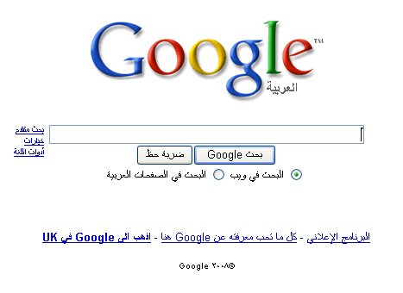

هنا كتابة الكلمة او الجملة المراد البحث عنها في الـgoogle

موقع GOOGLE
التأسيس: تأسست شركة Google في سبتمبر عام 1998 على يد لاري بيدج وسيرجي برين والاثنان هم من طلبة الدكتوراه في جامعة ستانفورد.
معنى كلمة google: هو مصطلح رياضي يعني 1 متبوعا بمائة (100) صفر وقد وضع هذا المصطلح العالم ميلتون سيروتا واختيار google لهذا المصطلح يعكس المهمة التي تقوم بها الشركة وهي تنظيم ذلك الكم الهائل من المعلومات المتاحه.

أساسيات البحث في google
ان ابسط طريقة للبحث هي كتابة الكلمة او العبارة التي تود الحصول عليها في مربع البحث والنقر على مفتاح Enter في لوحة المفاتيح او النقر فوق رز (بحث google) في الموقع.
ولكن هناك طرق للبحث مفصلة واحترافية وتسهل عملية البحث وتقلقلها وتحصرها وهي:
- + تستخدم العلامة + للبحث عن جميع المواقع التي تحتوي جميع الكلمات أي انها مثل حرف الواو في اللغة العربية، مثلا اذا نريد ان نبحث عن كتب ومجلات وبحوث نكتب في محرك البحث google كتب+مجلات+بحوث وسيقوم محرك البحث بالبحث عن جميع المواضيع والمواقع التي تحتوي على هذه الكلمات الثلاثة، ويمكن ان تضع أي عدد تشاء من الكلمات.
- - تستخدم العلامة – لحصر البحث في نطاق معين أي تستخدم للبحث عن كلمات معينة ولا تحتوي الكلمة لاخرى وتسمى اشارة الاستثناء فاذا اردنا مثلا ان نبحث عن موضوع فيه كلمة كتب ولكن لا نريد ان يحتوي على كلمة مجلات فنكتب في محرك البحث google كتب-مجلات فسيظهر جميع النتائج التي تحتوي على كلمة كتب ولكن في نفس الوقت لا تحتوي على كلمة مجلات.
- " " تستخدم العلامة " " وتسمى التنصيص في البحث عن جميع المواقع والمواضيع التي تحتوي ما بداخلها بالكامل وبنفس الترتيب ودون تغيير فاذا اردنا ان نبحث عل موضوع او سطر محدد نستخدم هذه الاداة مثلا منتدى جامعة الكوفة وتسمى اداة البحث عن العبارات
- Or وتستخدم للبحث عن احدى الكلمات او جميعها فاذا اردنا ان نبحث عن موضوع معين لا نعرف ترتيب الكلمات فيه نستخدم or مثلا كلية الادارة والاقتصاد or كلية العلوم الادارية والاقتصادية
- Intitle تستخدم للبحث عن جميع المواقع التي تحتوي كلمة في العنوان المخصص للمواقع في الـgoogle فاذا اردنا مثلا ان نبحث عن كلمة النجف في العنوان الظاهر على موقع google نكتب intitle:najaf
- Allintitle نفس الاداة السابقة ولكن البحث عن اكثر من كلمة في العنوان المخصص مثلا allintitle:najaf kufa
- Inurl تستخدم في البحث عن جميع المواقع التي تحتوي كلمة في عنوان الموقع على الانترنت مثلا اذا اردنا ان نبحث عن جميع المواقع التي يوجد برابطها كلمة najaf نكتب inurl:najaf
- Allinurl نفس الاداة السابقة ولكن هنا يمكن البحث عن اكثر من كلمة في الموقع فمثلا اذا اردنا البحث عن المواقع التي تحتوي الكلمات najaf و kufa في عنوانها على الانترنت نكتب allinurl:najaf kufa

- Cashe تستخدم لسحب الموقع المراد بالكامل مع الاشارة الى الكلمات المراد البحث عنها مثلا كلمة water في الموقع نكتب cashe:http://www.islamspring.com/water
- Link اداة نستخدم لايجاد المواقع التي تحتوي رابط للموقع المراد البحث عنه فمثلا اذا اردنا البحث عن المواقع التي تحتوي الرابط www.kuiraq.com نكتب link: http://www.kuiraq.com
- Related تستخدم هذا الاداة لايجاد الروابط التي يكون فيها الموقع المذكورالصفحة الرئيسية مثلا اذا اردنا البحث عن جميع الروابط الموجودة في موقع معين نكتب related: http://www.kuiraq.com

- Info تقوم باعطائك معلومات عن أي موقع مثلا اذا اردنا معلومات عن موقع جامعة الكوفة نكتـــــــــــــــــــــــــــــــــب info: http://www.kuiraq.com
- Stock تستخدم لاعطائك معلومات مفصلة عن أي رمز تريده مثل وضع رمز الشركة او المنتج بدل من اسمها فاذا اردنا ان نحصل على معلومات عن شركة Intel نكتب رمز الشركة stock:intc
- Define تستخدم للبحث عن تعريف أي مصطلح تريد مثلا blog نكتب define:blog
- Phonebook تستخدم لاستدعاء دليل الهاتف
- filetype تستخدم للبحث عن نوع الملف فاذا اردنا البحث عن ملفات نوع pdf نكتب filetype:pdf
- Index of / تستخدم للبحث عن الملفات داخل مجلدات المواقع
- Intext تستخدم للبحث عن الكلمة في النص في صفحة الموقع
- Allintext نفس السابق لكن لمجموعة من الكلمات
- Inanchor تستخدم هذه الاداة للبحث عن وصلة في النص في صفحة الموقع
- Allinanchor نفس السابق لكن للبحث عن عدة وصلات

وكذلك يستخدم google:
- آلة حاسبة: نكتب العملية الحسابية في مربع البحث ثم نضغط رز بحث فتظهر النتيجة وايضا يقوم بحسابات معقدة جدا.
- محول قياسات وعملات: X unite1 in unite2 مثلا 1mile in meter
- اذا كنت تريد ان تسال google عن أي شي نكتب what is او who is او where is.
- وتاريخ الميلاد birthdate والوفاة die

البريد الالكتروني في موقع ياهو yahoo:
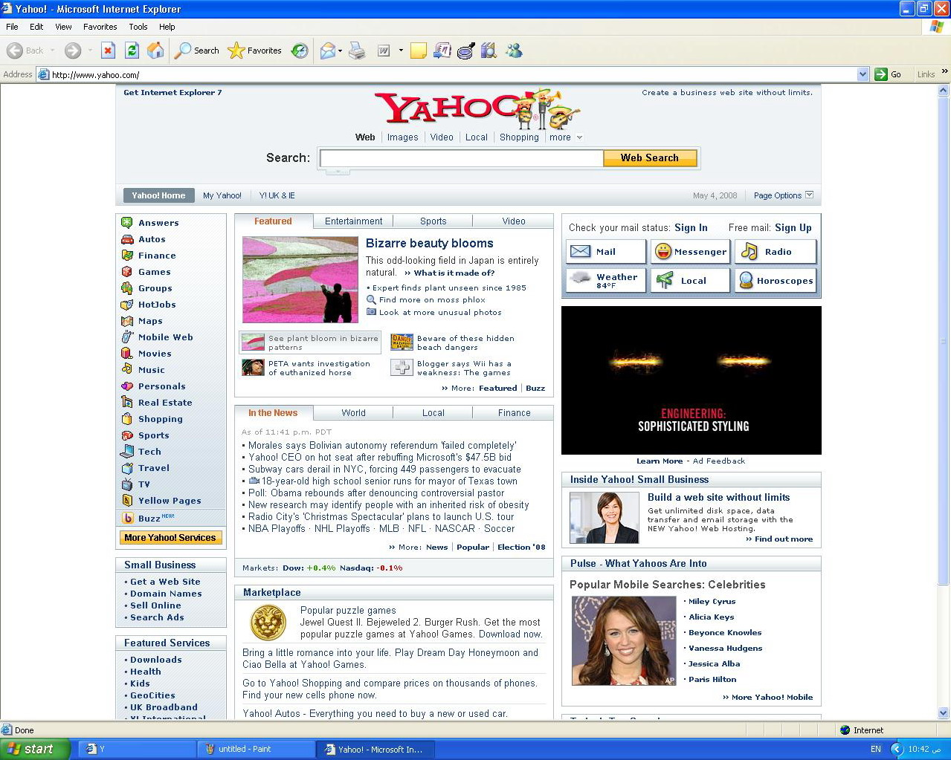

هنا البحث في موقع الياهو

هذا هو اختيار البريد الالكتروني


كيف نصل الى موقع ياهو yahoo
للوصول الى موقع الياهو نختار (Internet Explorer) الموجود على سطح المكتب بالنقر المزدوج في الماوس او بالطرق الاخرى مثل التنقل بلوحة المفاتيح للوصول الى المتصفح والضغط على مفتاح Enter.

وكذلك يمكن استخدام موقع yahoo للبحث بنفس طرق البحث في google عن طريق كتابة الكلمة او الجملة في شريط البحث.

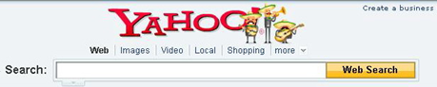

وللوصول الى البريد الالكتروني E- Mail ننقر نقره واحدة بزر الماوس الايسر على Mail الموجودة في موقع yahoo

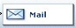

وبعدها سوف تفتح لنا النافذة الفرعية والخاصة بالبريد الالكتروني

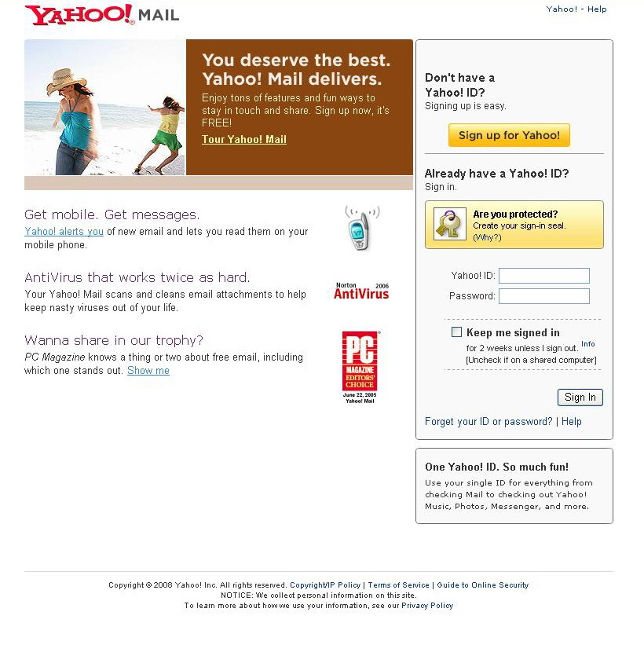

هنا هو عملية إنشاء بريد الكتروني جديد

هنا ادخل اسم البريد المنشأ سابقا
هنا كتابة كلمة المرور

ولعمل بريد الكتروني جديد نختار الموجودة أعلى يمين النافذة



أو يمكن الوصول لصفحة البريد الكتروني بطريقة ثانية (سوف يأتي في الماسينجر)

وبنفس الطريقة التالية:

وبعدها سوف تظهر لنا هذا الصفحة الخاصة بعمل بريد الكتروني جديد ونقوم بملأ الحقول المطلوبة وكالآتي:

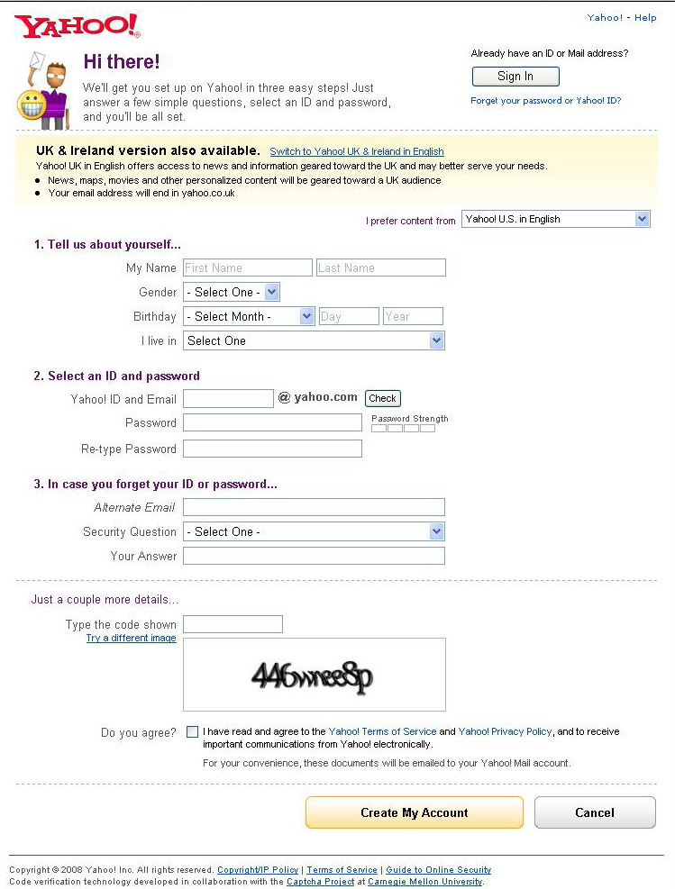
هنا إعادة كتابة كلمة المرور
الاسم الاول
الاسم الاخير
الجنس
تاريخ الميلاد
مكان السكن
اسم البريد الالكتروني E - Mail
هنا كتابة كلمة المرور

هنا كتابة أي بريد الكتروني سابق

اختيار سؤال من مجموعة الأسئلة

الإجابة على السؤال المختار من أعلاه

هنا كتابة الحروف والأرقام الموجودة في الصورة أدناه

تاشير هذا المربع

الضغط على هذا الأمر لعمل البريد الالكتروني

يمكن ان يحتوي عنوان البريد الالكتروني على حروف وارقام في آن واحد

هنا تملئ المعلومات بهذا الشكل
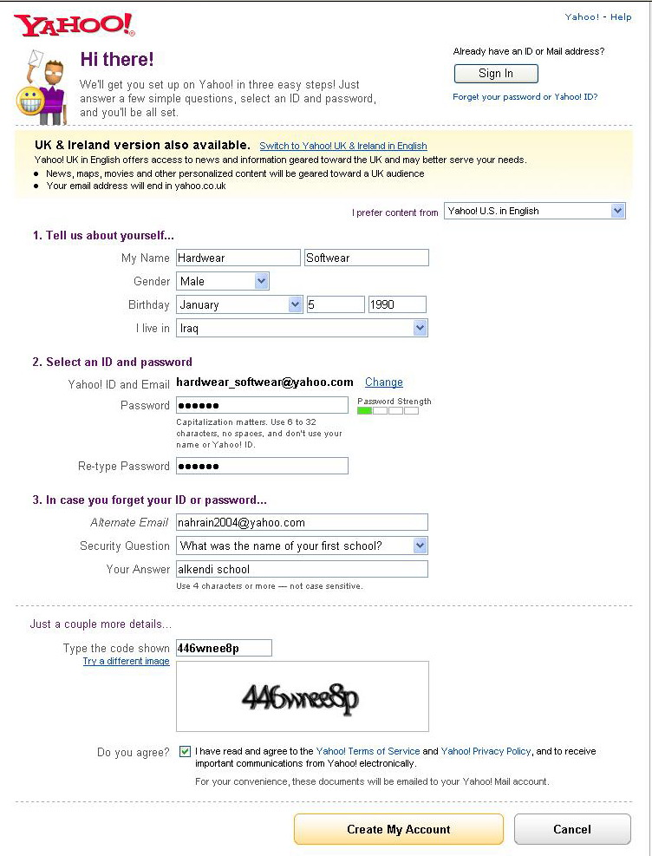

وعند الانتهاء من ملئ الحقول نضغط على هذا الأمر لعمل بريد جديد

بعدها تظهر لنا هذه النافذة
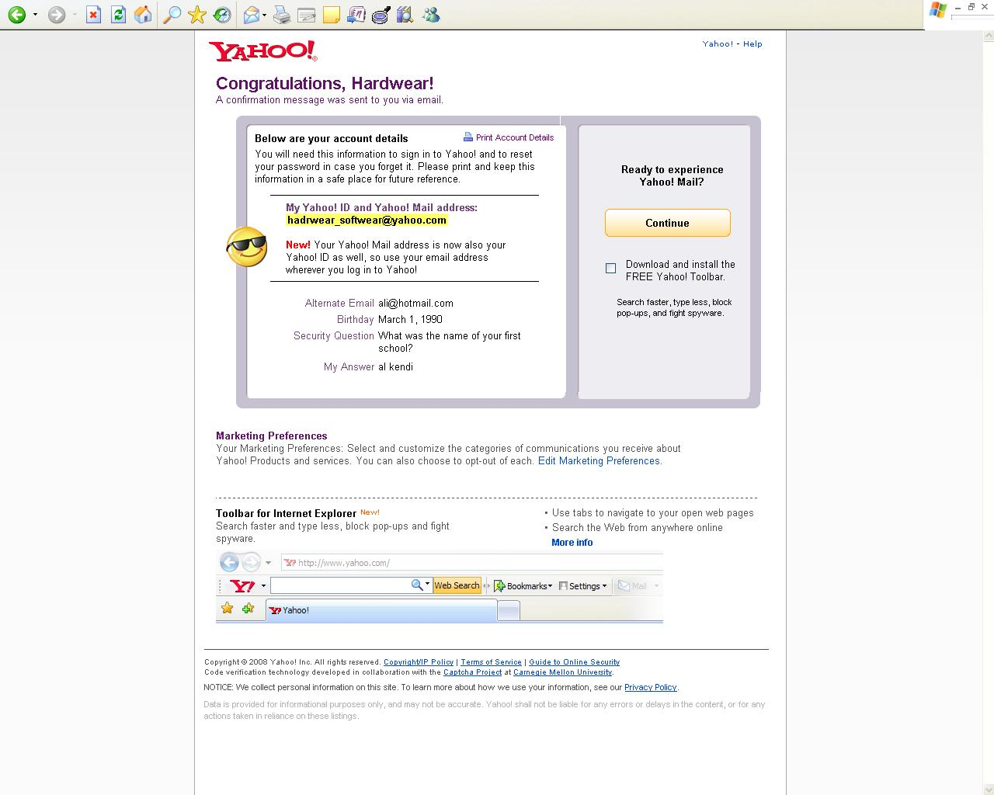
بعدها نضغط
على Continue أستمرار للدخول الى صفحة البريد الالكتروني
هذا عنوان (I.D) البريد الالكتروني

هنا نلاحظ عنوان البريد الالكتروني ذات الخلفية الصفراء وبهذا يكون قد تم تكوين بريد الكتروني وفي هذه المرحلة يجب حفظ عنوان البريد الالكتروني وكلمة السر من الضياع

يفضل حفظ كلمة السر في ورقة خاصة ولا يفضل حفضها في الحاسبة لانها تكون معرضة للاختراق وبذلك تكون كلمة السر في متناول المخترق (الهاكرز).

هذه هي صفحة البريد الالكتروني E – Mail
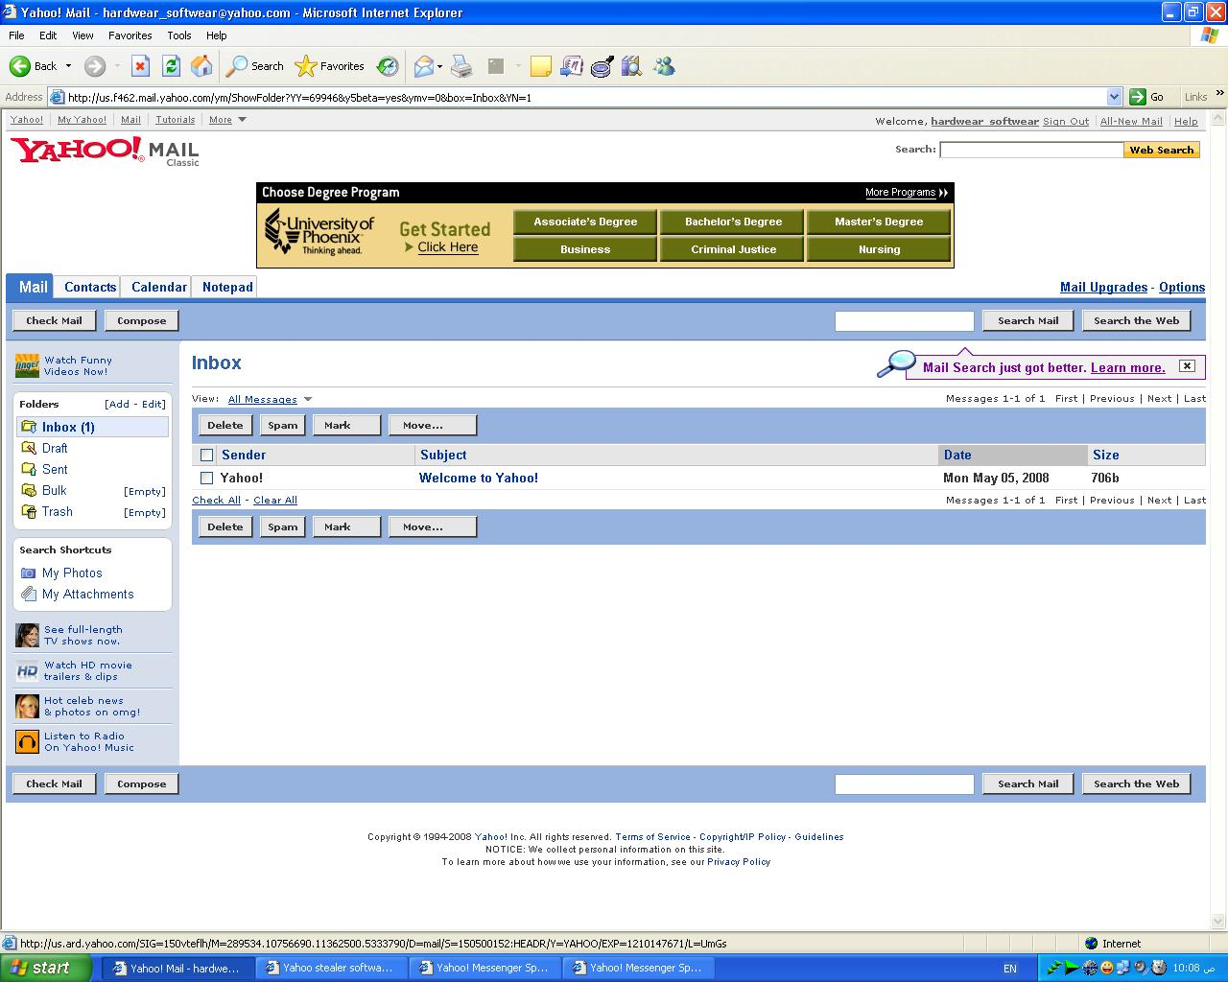

الآن تم الدخول الى صفحة البريد الالكتروني وبذلك نستطيع ارسال او استلام الرسائل

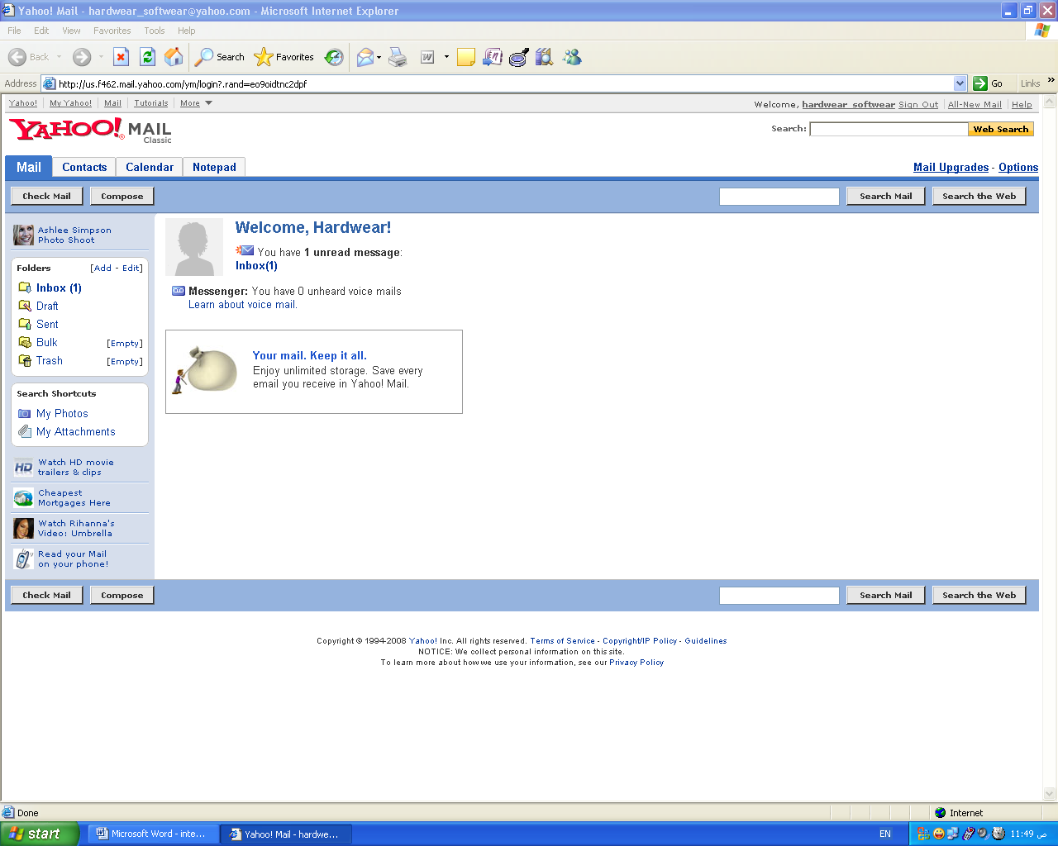
هنا للخروج من البريد الالكتروني
لكتابة الرسائل (وملحقاتها) وارسالها
صندوق الرسائل الوارده
صندوق الرسائل المرسلة

وهناك يوجد ايضا اوامر في لم نتطرق لها خاصة بالبريد الالكتروني

صفحة إرسال الرسائل Compose
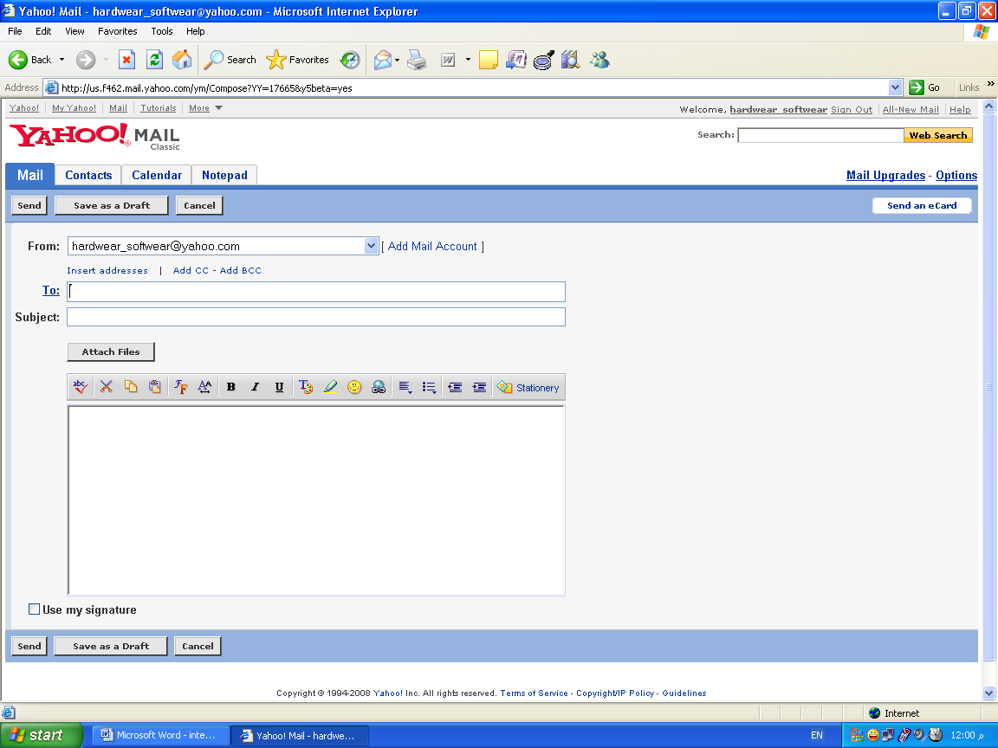
بعد كتابة الرسالة نضغط هنا لإرسالها
عنوان بريدك الالكتروني (المرسل)
نكتب البريد الالكتروني للمرسل اليه
نكتب عنوان الرسالة
لإرسال ملف مرفق مع الرسالة
هنا كتابة نص الرسالة

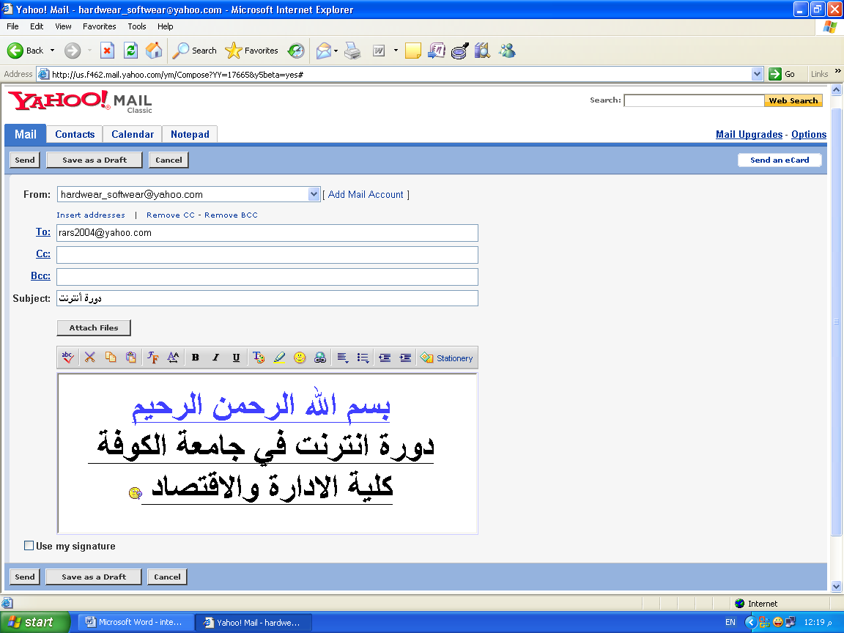
صفحة إرسال الرسائل بعد ملئها
لاضافة عنوان ثاني وارسالها لاكثر من شخص (بريد الكتروني)
لاضافة عنوان ثاني وارسالها لاكثر من شخص (بريد الكتروني) وبشكل متخفي

حفظ الاعدادات بهذا الشكل

بعد ارسال الرسالة تظهر هذه الصفحة

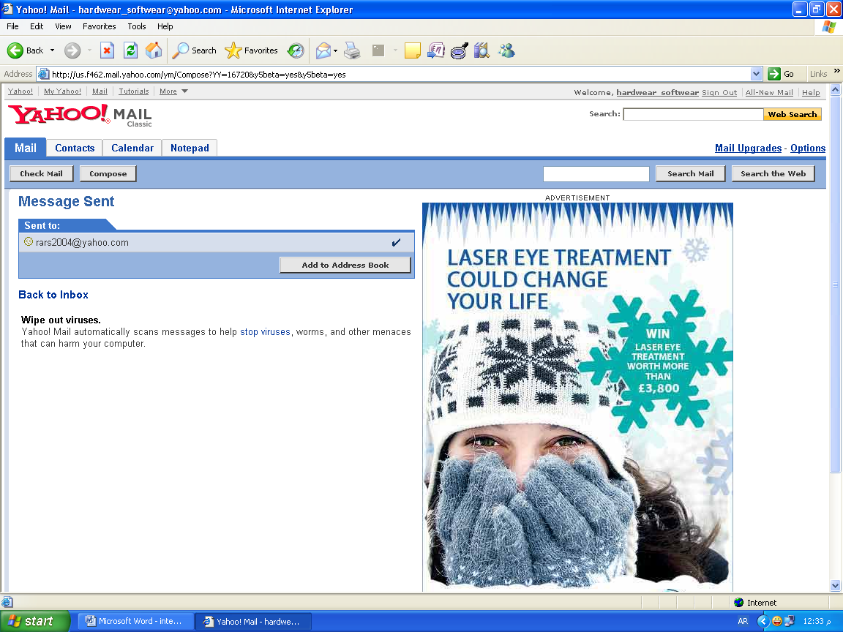
ارسلت الى هذا البريد الالكتروني

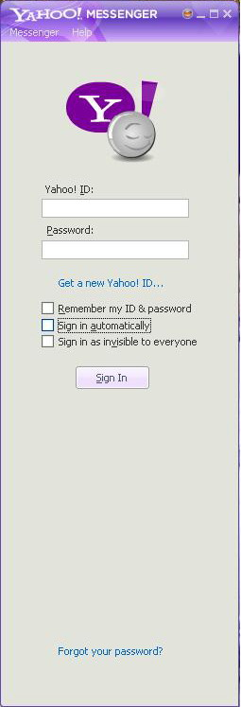

هنا كتابة أسم البريد الالكتروني المنشأ سابقا

هنا كتابة كلمة المرور

الاحتفاظ باسم البريد الالكتروني وكلمة المرور عند كل تشغيل

الدخول لبرنامج المحادثة تلقائيا عند كل تشغيل

الدخول للبرنامج بشكل متخفي دون علم المضافين عندك

أمر دخول برنامج المحادثة الـ Yahoo Messenger

الحصول على كلمة المرور (اذا نسيتها) بعد ادخال المعلومات التي يطلبها منك والتي كتبتها سابقا عند انشاء البريد الالكتروني E - Mail

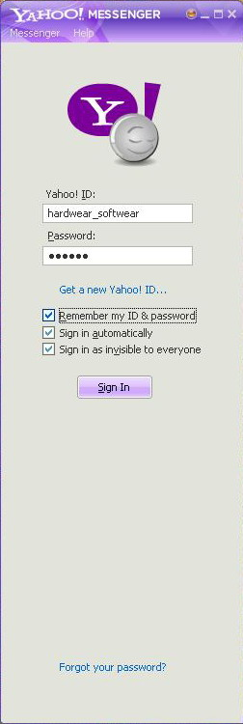

هنا تملئ المعلومات بهذا الشكل

هذا الاختيار هو للوصول الى صفحة تكوين البريد الالكترونيYahoo Mail

بعد كتابة البريد الالكتروني وكلمة المرور نضغط على أمر الدخول




الشخص موجود حاليا في برنامج المحادثة
الشخص غير موجود حاليا في برنامج المحادثة

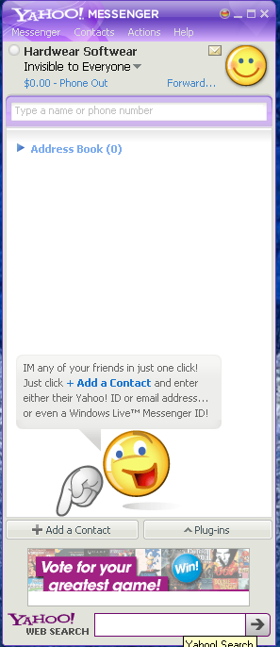

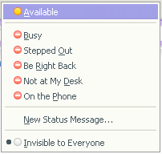

اضافة نص

متخفي

اضافة بريد الكتروني جديد (لصديق، شركة،.....)

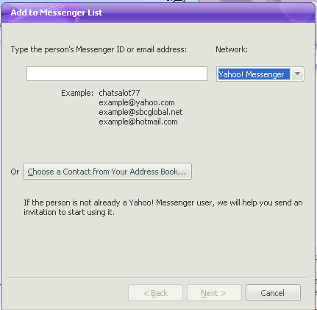

هنا كتابة البريد الالكتروني المراد اضافته في برنامج المحادثة الخاص بي Yahoo Messenger

